INFORME TÉCNICO DE ENCUENTRO VIRTUAL

Fortalecimiento del Componente PREPARA / Prepara 360 – Regional 15

1. Datos Generales
Fecha: Lunes 20 de julio de 2026
Hora: 3:00 p. m.
Modalidad: Virtual (a través de Google Meet)
Instancia Convocante: Subsistema de Educación de Jóvenes y Adultos, Regional 15 de Educación.
Participantes Totales: 19 personas registradas e involucradas, incluyendo al equipo técnico regional, la coordinación del subsistema y técnicos distritales.

2. Estructura de Participación y Liderazgo
El encuentro contó con la participación activa de las principales autoridades y equipos técnicos del subsistema:
Coordinación Regional: Encabezada por la señora Maricela Guerrero, Coordinadora Regional del Subsistema de Educación de Jóvenes y Adultos.
Equipo Técnico Regional:
Dorka Contreras (Técnico regional encargada del componente de primaria).
Edwin Ruiz (Técnico regional encargado del componente Prepara).
Heysin Sosa (Técnico regional encargado del SIGER).

3. Registro de Participantes
A continuación, se detallan los nombres de los profesionales y técnicos que completaron su registro oficial en el encuentro virtual:

No. | Nombre Completo | Función | Regional / Distrito
1 | Anyeline Altagracia Durán Moya | Técnico Docente | 15-02
2 | Josefina Alberto | Técnico Docente Distrital | 15-01
3 | Juan Sánchez Escoboso | Técnico de EPJA | 15-06
4 | Dorka Contreras | Técnico Regional | 15 (Regional)
5 | Lucía Pérez | Técnico Docente Sub-sistema Adultos (Nivel Primario) | 15-05
6 | Doraliz Cepeda Santana | Técnico Distrital | 15-03
7 | Maria Bonilla Hidalgo | Técnico Docente | 15-05
8 | Fredesvinda Zabala | Técnico Distrital | 15-05
9 | Evelyn Campusano | Técnico Docente | Distrito / Regional
10 | Iseydi Rodríguez | Técnico Distrital | 15-05
11 | Cliseyda Migdalia Mesa Pérez | Coordinadora Distrital / Enlace | 15-02
12 | Sergio Valentín De León | Técnico Docente Distrital | 15-03
13 | Edwin Ruiz | Técnico Docente Regional (Componente Prepara) | Regional 15

4. Agenda Desarrollada
El encuentro se rigió por los siguientes ejes temáticos estructurados en su agenda oficial:
- Apertura y Bienvenida: Registro de asistencia virtual, palabras de bienvenida a cargo de la coordinadora regional Maricela Guerrero, encuadre de los objetivos del encuentro y participación del coordinador curricular Ryde Acosta.
- Diagnóstico y Contextualización de PREPARA: Presentación a cargo de Edwin Ruiz sobre el estado actual del subsistema, análisis de logros, nudos críticos y exposición de los ejes estratégicos (Innovación Pedagógica y Transformación Digital; Permanencia y Bienestar Estudiantil; Ética, Transparencia y Buen Gobierno Educativo; Fortalecimiento Docente y Buenas Prácticas; y Gestión Estratégica y Supervisión Inteligente) bajo un abordaje académico, pedagógico, administrativo e institucional.
- Intervención SIGER: Orientaciones e instrucciones técnicas relativas al sistema de gestión escolar (SIGER) a cargo de Heysin Sosa.
- Hoja de Ruta y Organización del Año Escolar: Presentación por fases de la planificación operativa para el inicio del nuevo año escolar 2026-2027 (Fase I: Técnicos Distritales; Fase II: Técnicos Distritales y Directores; Fase III: Técnicos Distritales, Directores y Docentes).
- Socialización de Puntos Clave: Lineamientos orientados a la mejora de la calidad y operatividad del programa, seguidos de un espacio abierto de retroalimentación, dudas y sugerencias.
- Cierre y Próximos Pasos: Resumen de compromisos asumidos, establecimiento de cronogramas de seguimiento y aplicación de la evaluación de satisfacción del encuentro coordinada por Dorka Contreras.

5. Desarrollo de los Ejes Estratégicos y Dimensiones de Trabajo (Prepara 360)
Durante el desarrollo central de la temática de Preparar 360, se socializaron los fundamentos orientados a responder a los desafíos actuales de la Educación de Personas Jóvenes y Adultas (EPJA), estructurados en cinco ejes estratégicos y cuatro dimensiones de trabajo integrales:

A. Los 5 Ejes Estratégicos
- Innovación Pedagógica y Transformación Digital: Promueve la incorporación de metodologías activas, recursos tecnológicos, inteligencia artificial y plataformas virtuales para fortalecer los procesos de enseñanza y aprendizaje, desarrollando competencias digitales en docentes y estudiantes para el siglo XXI.
- Permanencia y Bienestar Estudiantil: Orienta acciones dirigidas a mejorar la permanencia, participación y éxito académico mediante tutorías, seguimiento personalizado y apoyo socioemocional, reduciendo la deserción escolar.
- Ética, Transparencia y Buen Gobierno Educativo: Impulsa una cultura organizacional basada en la integridad, la rendición de cuentas, la participación y el cumplimiento normativo para fortalecer la confianza institucional.
- Fortalecimiento Docente y Buenas Prácticas: Fomenta el desarrollo profesional continuo mediante capacitación, comunidades de aprendizaje, intercambio de experiencias exitosas y acompañamiento pedagógico.
- Gestión Estratégica y Supervisión Inteligente: Fortalece la planificación, el monitoreo y la evaluación mediante indicadores, análisis de datos y herramientas digitales para una toma de decisiones oportuna y orientada a resultados.

B. Las 4 Dimensiones de Trabajo (Intervención Integral)
- Dimensión Académica: Orientada al fortalecimiento del aprendizaje, desarrollo de competencias y mejora del rendimiento estudiantil.
- Dimensión Pedagógica: Centrada en la innovación metodológica, el acompañamiento docente, la evaluación formativa y el uso efectivo de tecnologías educativas.
- Dimensión Administrativa: Enfoque en la optimización de procesos de planificación, organización, seguimiento y gestión eficiente de recursos institucionales.
- Dimensión Institucional: Dirigida al fortalecimiento de la cultura organizacional, el liderazgo, la gobernanza y la participación activa de la comunidad educativa.

6. Resultados y Gráficos de la Evaluación del Encuentro
La evaluación aplicada a los participantes tras finalizar la jornada arrojó los siguientes resultados gráficos y estadísticos:
- Perfil de Participantes y Rol en el Subsistema

Técnico Distrital: (11 respuestas)
92%
Otro / Regional: (1 respuesta) (Total de respuestas tabuladas: 12)
8 %

(1) B. Organización General del Encuentro
5 Estrellas (Muy buena / Excelente): (11 votos)
92%
4 Estrellas: (1 voto)
8 %
1 a 3 Estrellas: 0%
- 4 Estrellas (1)

C. Relevancia y Utilidad de los Temas Tratados
Sí (Relevantes y útiles): (12 respuestas)
100%
Parcialmente / No: 0%
100% - Sí (12)

D. Claridad de la Información sobre Lineamientos y Ejes Estratégicos
Muy clara: (11 respuestas)
92%
Algo clara: (1 respuesta)
8 %
Poco / Nada clara: 0%
(1)

E. Pertinencia de las Intervenciones y Recomendación
Pertinencia de las intervenciones de los responsables: 100% de aceptación positiva.
100%
Recomendación del encuentro a otros colegas: 100% recomendaría el espacio.
100%

7. Sugerencias y Comentarios Recogidos de la Encuesta
Organizar el flujo de intervenciones abiertas preferiblemente hacia el final de la sesión para optimizar el tiempo y asegurar que el personal que se incorpore con retraso mantenga el hilo contextual de la información.
Destacar la importancia de replicar y mantener estos espacios periódicamente debido a su alto impacto en el fortalecimiento del trabajo en equipo y la cohesión distrital.

8. Conclusiones y Compromisos
El encuentro virtual cumplió a cabalidad con su propósito estratégico de unificar criterios operativos y pedagógicos de cara al nuevo período lectivo.
Se consolidó la hoja de ruta para la supervisión y acompañamiento en los centros educativos del subsistema de Educación de Jóvenes y Adultos en la Regional 15.
Se estableció el compromiso de dar seguimiento riguroso a las directrices del SIGER y a las fases de organización institucional presentadas, garantizando una gestión transparente, eficiente y centrada en la calidad educativa.

Evidencia
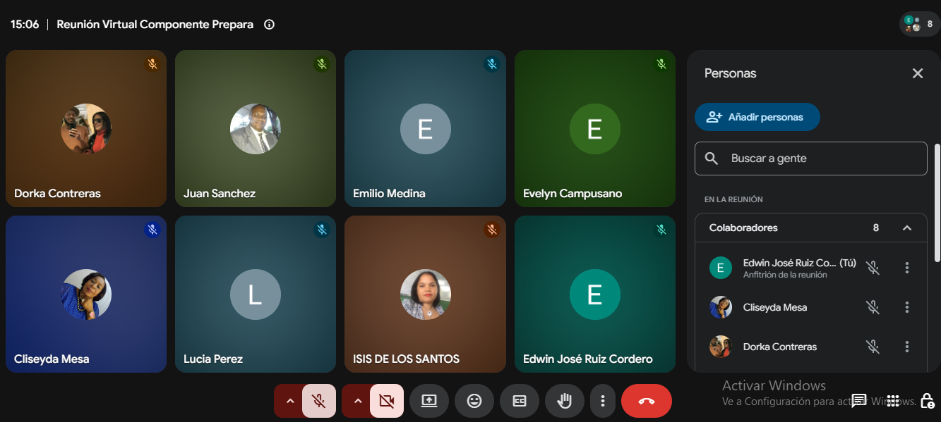Imagen 1: Evidencias de los técnicos regionales y distritales conectados a la reunión virtual a través de la plataforma Google Meet,

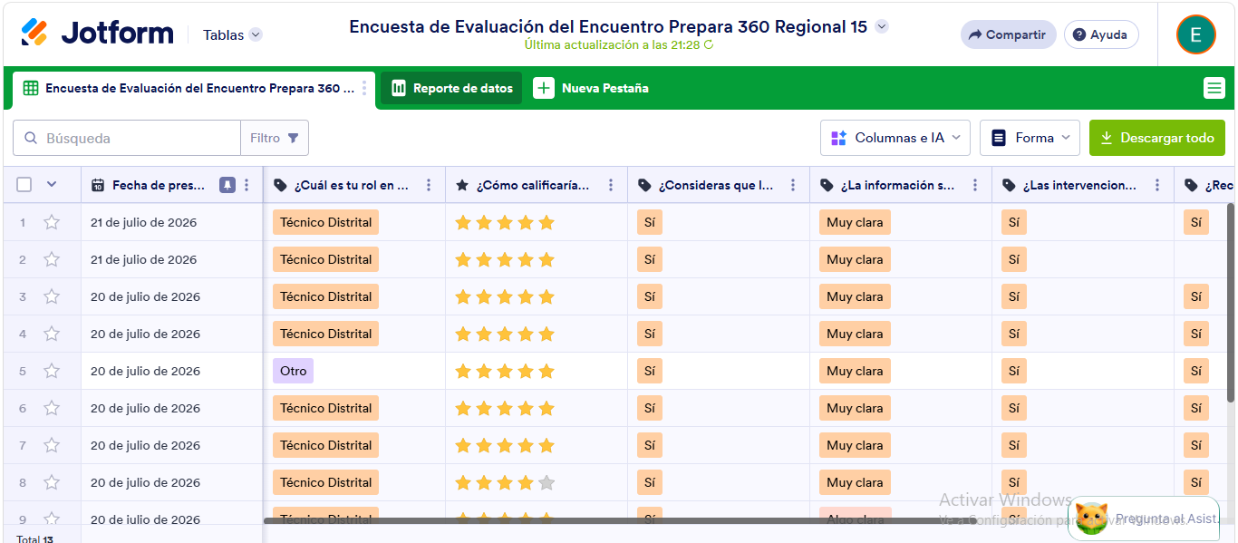Imagen 2: Evidencia del tablero de resultados de la encuesta de evaluación, mostrando la y valoración de los técnicos y distritales que participaron en la encuesta online sobre el desarrollo del encuentro virtual Prepara 360.

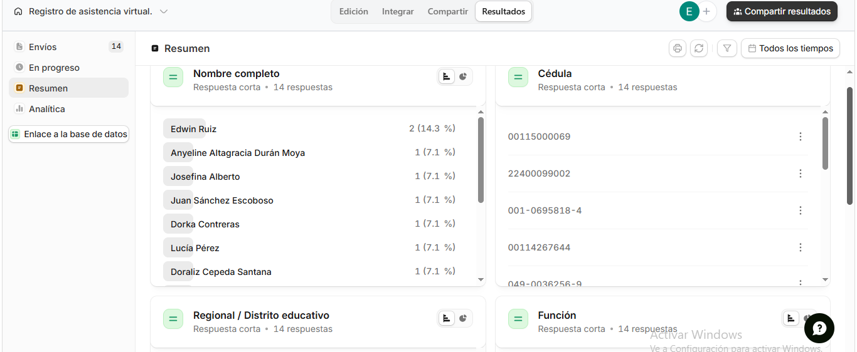
Imagen 2: Evidencia del registro de asistencia de manera online de los técnicos que participaron en el encuentro virtual.

